Dapo-Luik organiseert een dansdag « Balkandansen » in Luik

o.l.v . Yves Moreau (Montréal)

zondag 23 oktober 2016

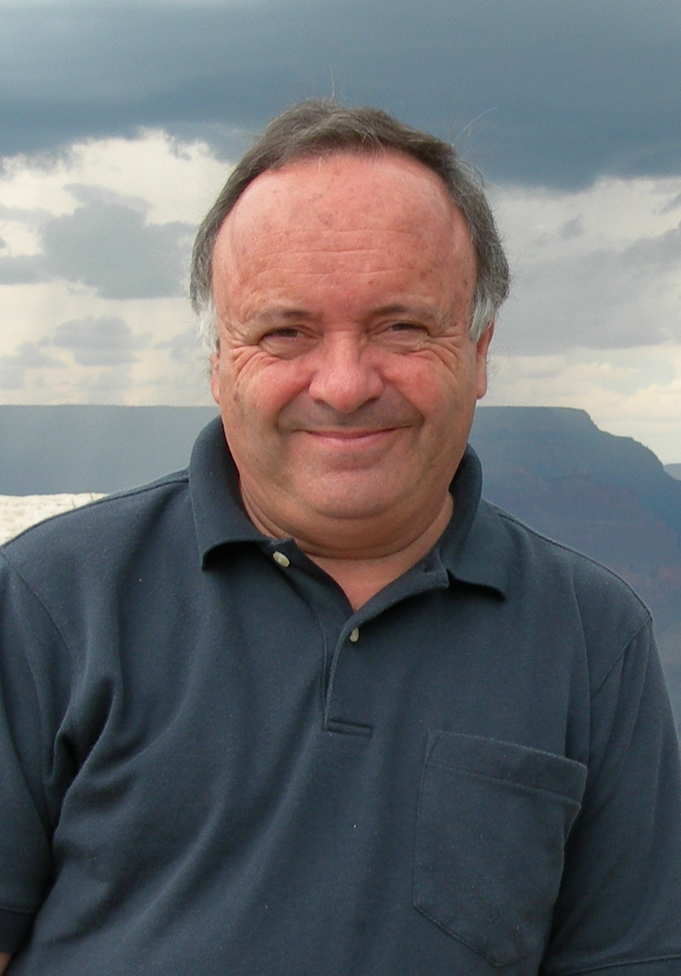

Yves Moreau is één van de beste specialisten in Balkandansen – uit Bulgarije (en vooral dansen uit Bulgarije). De federatie is héél blij hem opnieuw in België uit te nodigen. Hij komt terug met een nieuw programma uit héél Balkan (Bulgarije, Kroatië, Macedonië, Albanië, …)

Deze dansdag is bedoeld voor dansers die enige ervaring met Balkandansen hebben.
Een CD met de aangeleerde dansen zal beschikbaar zijn en een DVD zal ook gemaakt worden. De opname zal enkel door een verantwoordelijke van de Dapo gemaakt worden.

Plaats: School HELMo CFEL, rue Fosse aux Raines 42 à 4020 Luik (dichtbij de jeugdherberg Simenon)
Rooster : zondag 23 oktober van 10u tot 16u (onthaal vanaf 9u30)
Prijs : 20 € (18€ indien betaald vóór 01/10/2016) + 8 € (verplicht jaarlijkse Dapo-affiliatie voor het
seizoen 2016-2017
Riem en dansschoenen meenemen (houtenvloer !)
Pic-nic meenemen. Geen bar ter plaatse maar snacks in de omgeving.

Inschrijving: de onderstaande inschrijvingsbon aan Pascale Lallemand VÓÓR 8/10/2016 toesturen
Post : rue Large 35 te 4032 Chênée - Tel 0487/73.82.08 - E-mail : lesbalkans@gmail.com

✂ -----------------------------------------------------------------------------------------------------------------------------------
Inschrijvingsformulier
Balkan dansdag o.l.v. Yves Moreau

Naam-Voornaam-Groep : …………………………………………………………………………………………….…………...........……....
Tel/GSM + email : …………….....…………………………………………………………………………………………..............................
Adres : ……………………..………………………………………………………………………………………………………..........................
…………………………………………………………………………………………………………………………............……………..

Zal aan de dansdag van 23/10/2016 deelnemen en betaal de som van : O 18€ O 20€ O + 8€ (*)
Storting op de rekening van «DAPO Liège» - IBAN : BE14 3630 4499 2983 - BIC : BBRUBEBB
met vermelding : « Naam – Voornaam – Danses Balkans 23/10/16 »

(*) markeer uw keuze

O Ik bespreek de DVD met de aangeleerde dansen (prijs : 12,5 € - TER PLAATSE te betalen)

Opgemaakt te ……………….....……………… op ……...………………… Handtekening ……….......……………………….……………

